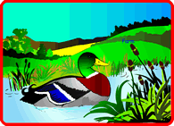
Le canard

Les canards sont des oiseaux aquatiques.

Habitat – On trouve des canards dans de nombreuses régions du monde. Certains aiment vivre dans des fermes. Ils passent beaucoup de temps dans ou à côté de l'eau.

Taille – Un canard adulte mesure environ 25 cm de long et pèse dans les 4 kg.

Apparence – Il y a beaucoup d'espèces de canards. Ils peuvent avoir des plumes blanches, vertes ou noires. Les canards ont un large bec et les pattes palmées.

Alimentation – Les canards sont omnivores. Ils mangent des insectes, des escargots, des limaces, des vers, des petits crustacés, de l'herbe et des plantes.

Les petits - La femelle canard s'appelle une cane. Elle pond de gros oeufs. Les petits s'appellent canetons.

Fait remarquable – Les canards n'ont jamais froid aux pattes car celles-ci n'ont ni nerfs ni vaisseaux sanguins.

